|  |  |
| --- | --- |
| Gerb-BMSTU_01 | **Министерство науки и высшего образования Российской Федерации**  Калужский филиал  федерального государственного бюджетного  образовательного учреждения высшего образования  ***«Московский государственный технический университет имени Н.Э. Баумана (национальный исследовательский университет)»***  ***(КФ МГТУ им. Н.Э. Баумана)*** |

|  |  |
| --- | --- |
| **ФАКУЛЬТЕТ** | **ИУК «Информатика и управление»** |
| **КАФЕДРА** | **ИУК2 «Информационные системы и сети»** |

**ЛАБОРАТОРНАЯ РАБОТА №2**

**«Моделирование и расчет электрических цепей с помощью**

**теорем об эквивалентном источнике»**

**ДИСЦИПЛИНА: «Основы электроники»**



|  |  |  |  |  |  |  |
| --- | --- | --- | --- | --- | --- | --- |
| Выполнил: студент гр. ИУК4-31Б | |  |  | ( | Суриков Н.С. | ) |
|  |  |  | (подпись) |  | (Ф.И.О.) |  |
| Проверил: | |  |  | ( | Полпудников С. В. | ) |
|  |  |  | (подпись) |  | (Ф.И.О.) |  |

|  |  |
| --- | --- |
| Дата сдачи (защиты):  Результаты сдачи (защиты): | |
|  | - Балльная оценка:  - Оценка: |

**Цель:** формирование практических навыков использования методов для расчета электрических цепей, опирающихся на теоремы об эквивалентном источнике.

**Задачи:**

1. Определение значения тока в ветви с помощью моделирования схемы
2. Определение значения тока в ветви с использованием теорем об эквивалентном источнике

**Вариант 4**

**Исследуемая электрическая схема:**

**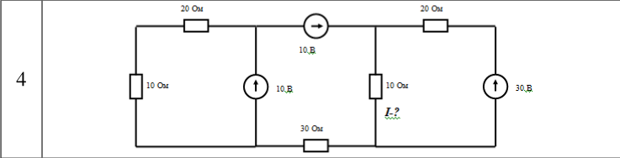**

**Моделирование схемы:**

**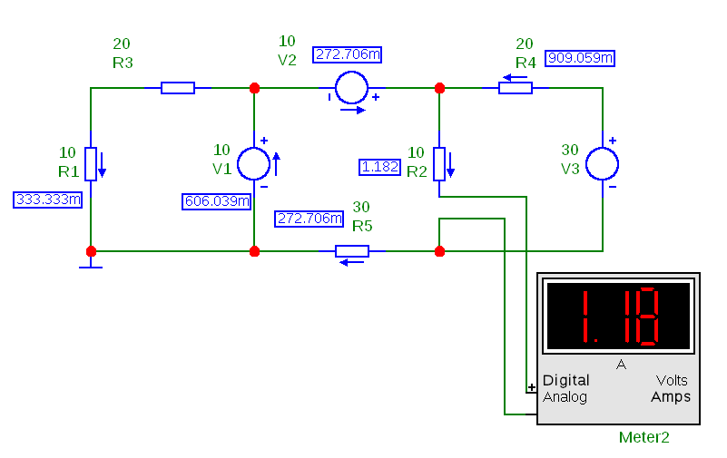**

**Определение напряжения холостого хода:**

**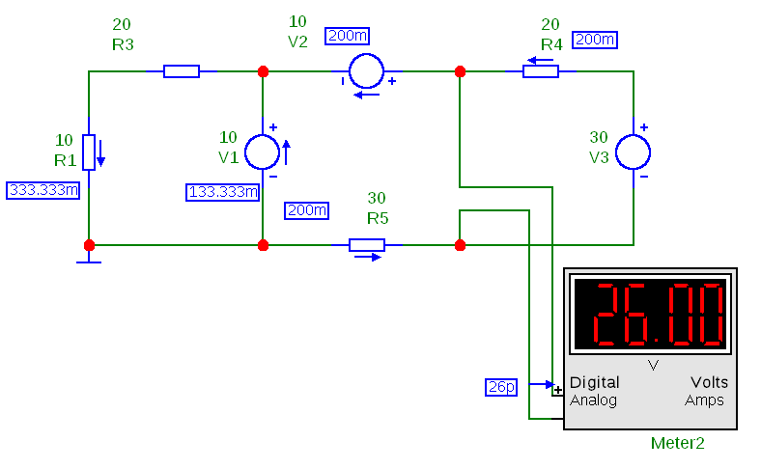**

**Uxx = 26 В**

**Определение тока короткого замыкания:**

**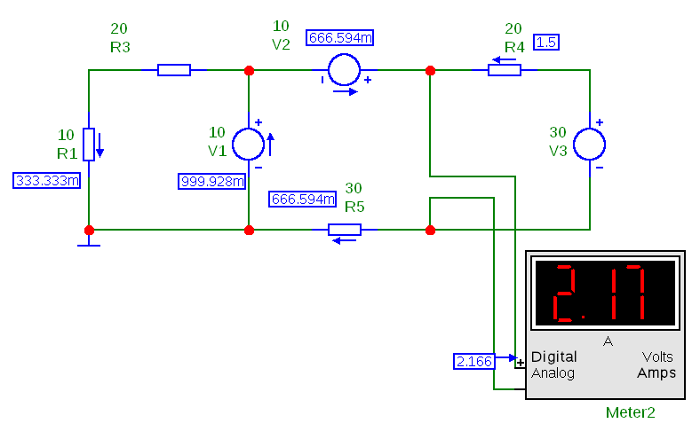**

**Iкз = 2.17 А**

**Определение сопротивления между зажимами:**

**Rab = Uxx / Iкз = 26 / 2.17 = 11.98 Ом**

**Расчётная часть:**

**Вывод:** в ходе выполнения данной лабораторной работы были сформированы практические навыки моделирования электрических цепей и методов для расчета электрических цепей, опирающихся на теоремы об эквивалентном источнике